L’organigramme de l’équipe support de 3BIS
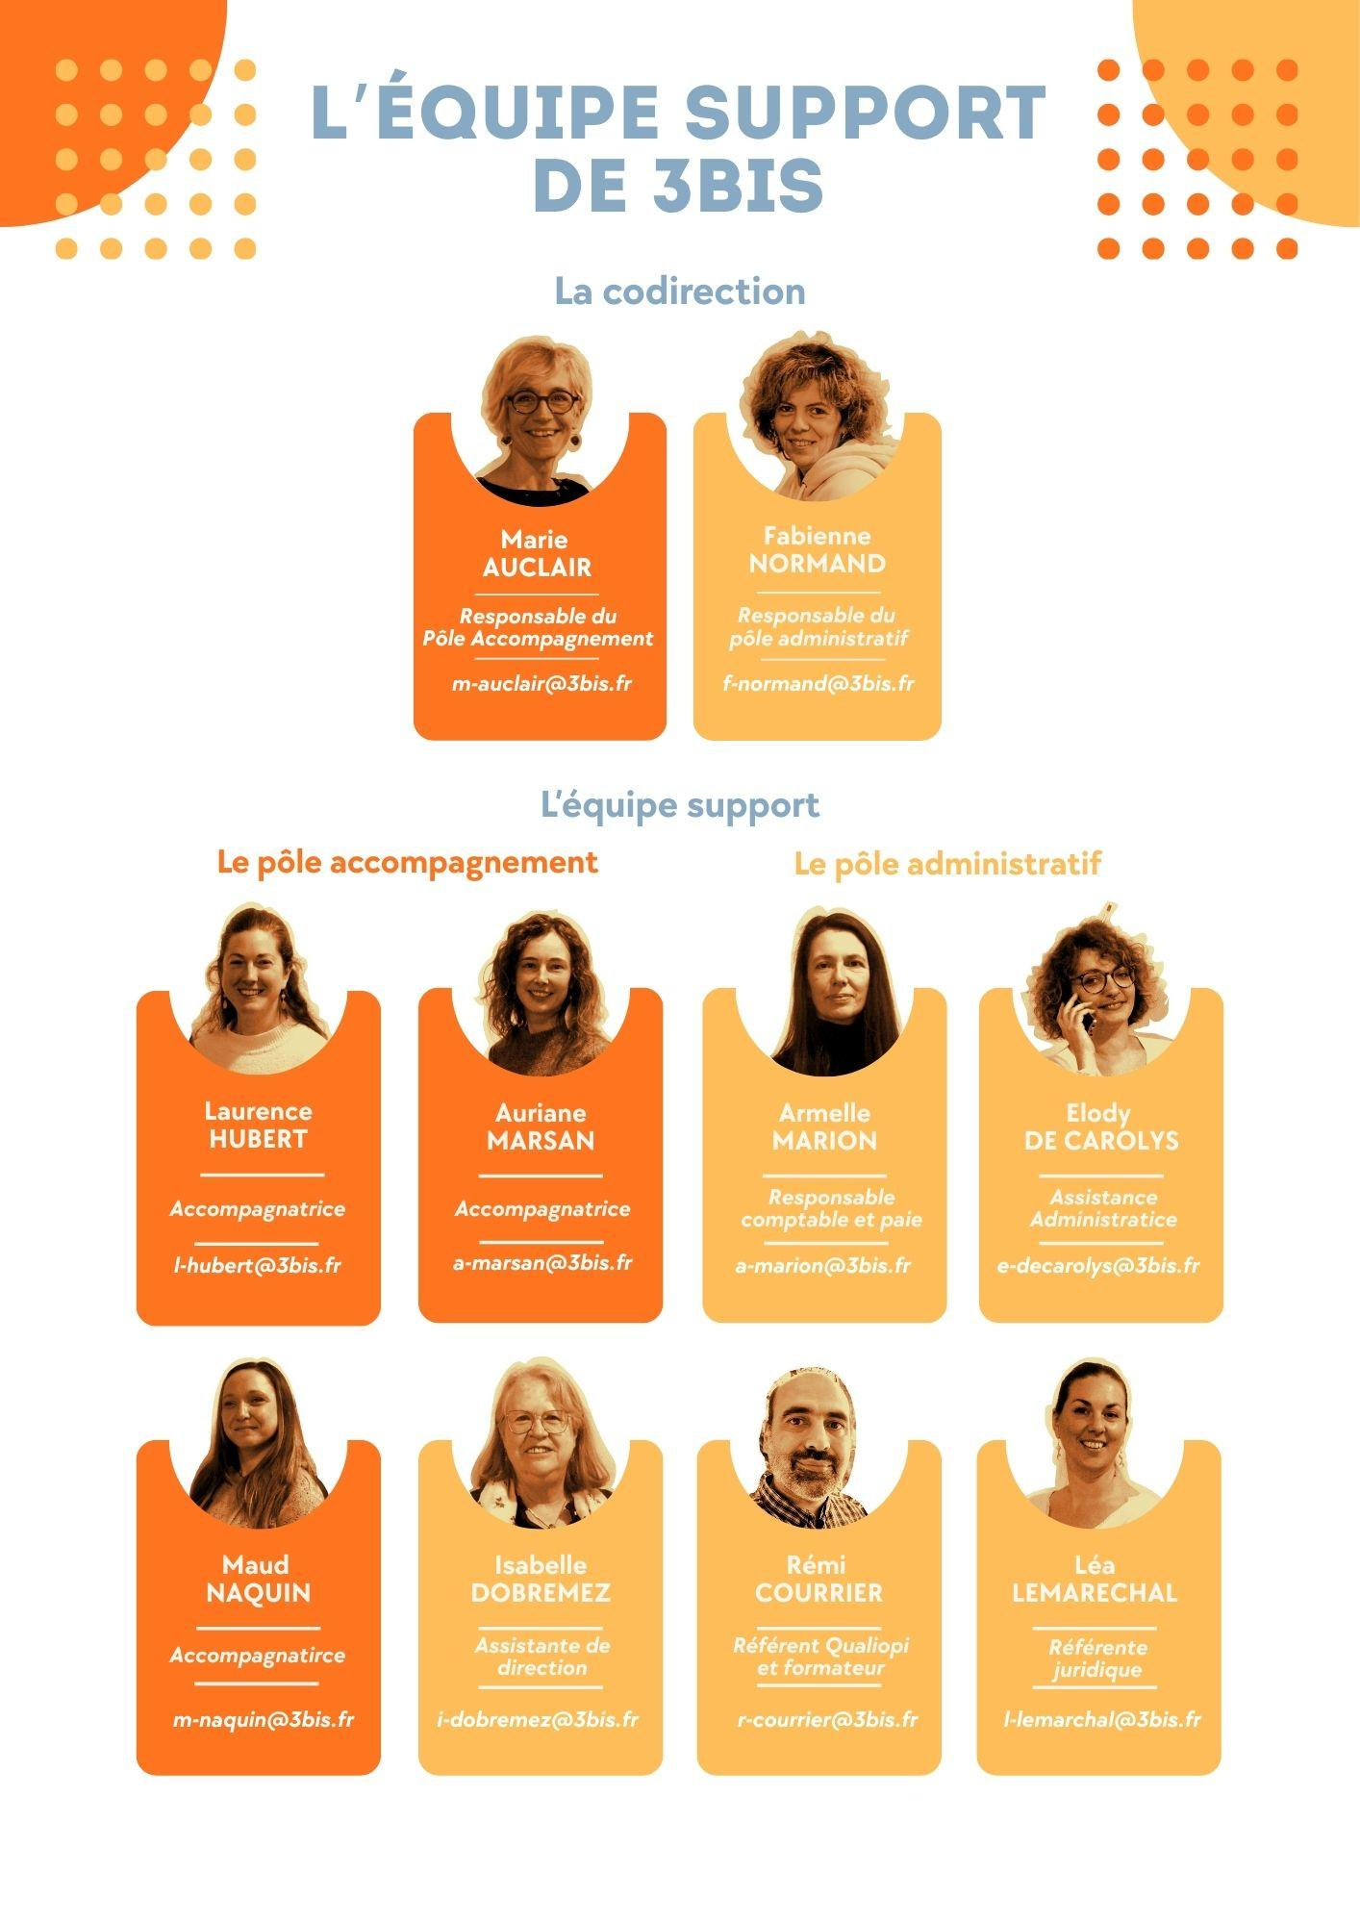
Cette fiche vous donne les informations essentielles concernant les salarié.e.s de l’équipe support: leurs visages, leurs fonctions, leurs rôles au sein de 3BIS, leurs coordonnées, leurs contacts directs. Les contacts génériques vous aident à contacter un service dont plusieurs personnes peuvent être destinataires.

 | Pôle administratif / comptabilité / juridique :
Prénom / Nom | Fonction / Rôle | Contact générique
Armelle MARION | Responsable Comptable et Paie : Comptabilité, paie, congés payés, bilan de la structure | paie@3bis.fr  compta@3bis.fr
Elody DE CAROLYS | Assistante administrative et comptable: Gestion des factures d’achats et de ventes, des notes de frais, du courrier et de l’accueil téléphonique. | contact@3bis.fr  compta@3bis.fr
Isabelle DOBREMEZ | Assistante de direction, Union Sociales SCOP | contact@3bis.fr
Fabienne NORMAND | Co-directrice : responsable du pôle administratif comptabilité / juridique, référente Organisme de Formation | direction@3bis.fr  compta@3bis.fr  juridique@3bis.fr  3bisformation@3bis.fr
Rémi COURRIER | Référent Qualiopi et formateurs | 3bisformation@3bis.fr
Léa LEMARECHAL | Référente juridique, pré-validation des contrats commerciaux et appels d’offres publiques | juridique@3bis.fr

 | Pôle accompagnement :
Prénom / Nom | Fonction / Rôle | Contact générique
Laurence HUBERT  Auriane MARSAN  Maud NAQUIN | Accompagnatrices : Accompagner, soutenir et former les entrepreneur·es dans leur parcours à 3BIS. Interlocutrices directe des entrepreneurs pour tous leurs questionnements.  Aller à la rencontre des porteurs de projets entrepreneuriaux et des partenaires de la promotion de l’entrepreneuriat du territoire.  Orienter et accueillir les porteurs de projets souhaitant devenir entrepreneur·es à 3BIS. | accompagnement@3bis.fr  contact Archipel ?
Marie AUCLAIR | Co-directrice: responsable du pôle accompagnement, en charge des appels d’offres publiques | accompagnement@3bis.fr  direction@3bis.fr  juridique@3bis.fr

Document attaché : modalités de contact par mail chez 3Bis
Mots clés : #equipesupport #contact3BIS #contacter #aide #kifékoi #organigramme #mail #fonction

